领导分案

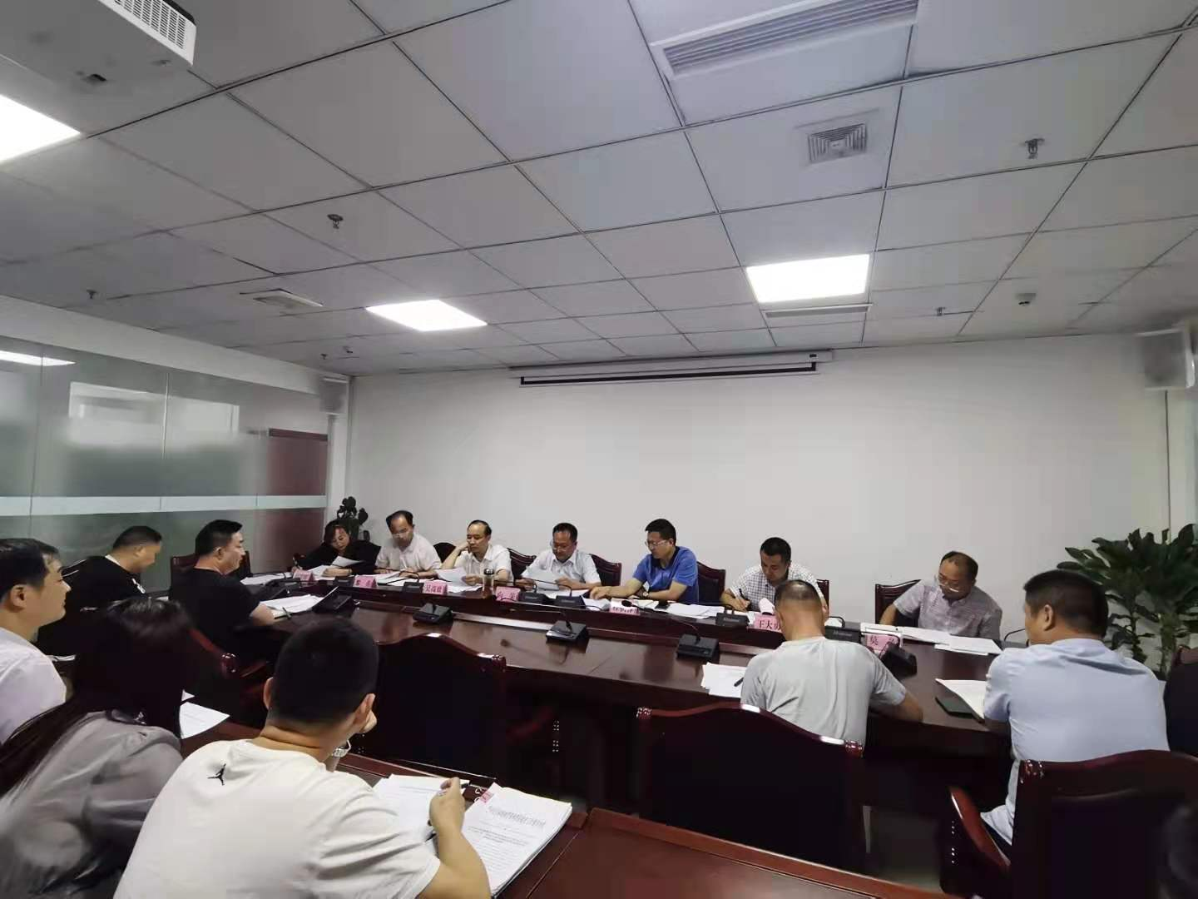2021年5月27日，区发改局党组书记、局长向荣同志主持召开议提案办理工作分案会议，局班子成员、股室负责人参加会议。会议就区政协提案办理责任进行了分解。

